6 kwietnia 2020r.

Temat: Mnożenie i dzielenie potęg o tym samym wykładniku – ćwiczenia.

Przypomnienie wzorów z poprzedniej lekcji :

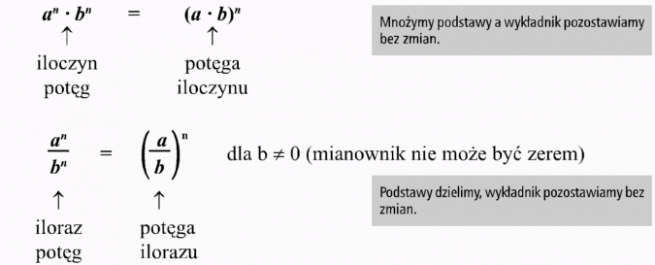
lub inny zapis:
a ^{n} : b ^{n} = (a : b) ^{n}

Zadanie 1

Zapisz w postaci jednej potęgi .

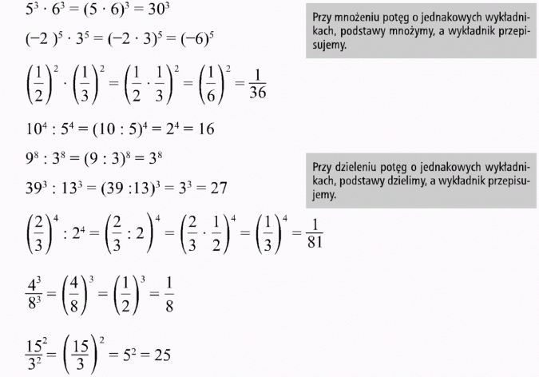

Zadanie 2

Zapisz w postaci jednej potęgi i oblicz:

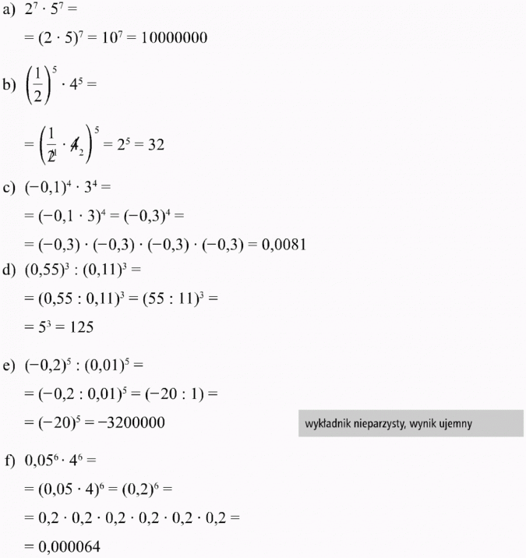

Zadanie 3
Zapisz w postaci jednej potęgi i oblicz:

- 2² x 5² = ( 2 x 5 )² = 10 ² = 100
- 24³ : 6³ = ( 24 : 6 )³ = 4³ = 64
- 100⁵ : 50⁵ =
- 0,5⁶ x 2⁶ =
- 640⁷ : 64⁷ =
- 0,25⁴ : 0,05⁴ =
- 100⁸ x 0,01⁸=
- 30⁶ : 3⁶ =
- 1000000⁵ :100000⁵ =

Wykonaj zadania z zeszytu ćwiczeń dotyczące :
- potęgowania potęgi
-mnożenia i dzielenia potęg o tych samych wykładnikach

